1. SELECT * FROM `anggota` WHERE role LIKE '%ADMIN%' ;  
   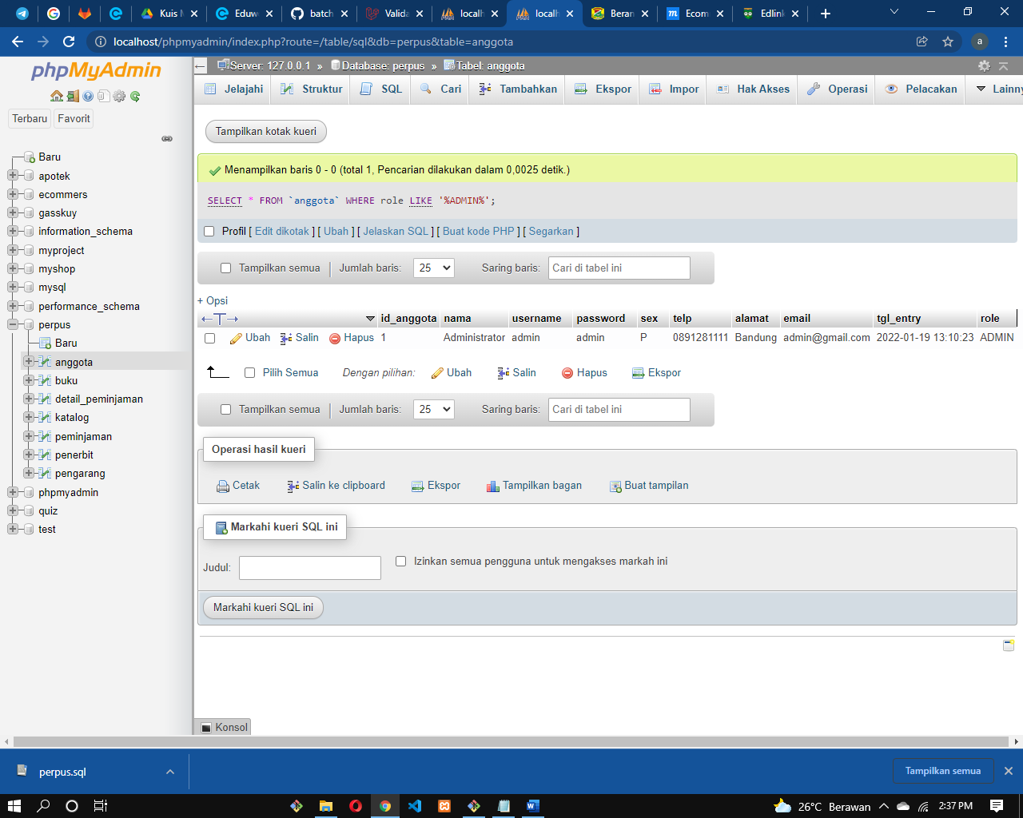
2. SELECT * FROM `anggota` WHERE role NOT LIKE '%ADMIN%' GROUP BY id_anggota ASC;  
   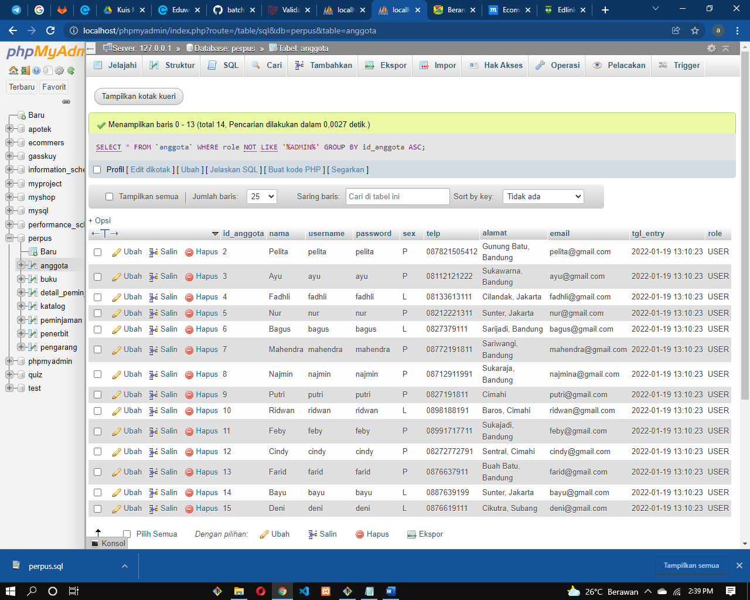
3. SELECT anggota.id_anggota, nama FROM `anggota` WHERE NOT EXISTS(SELECT * FROM peminjaman WHERE peminjaman.id_anggota = anggota.id_anggota) GROUP by anggota.id_anggota;  
   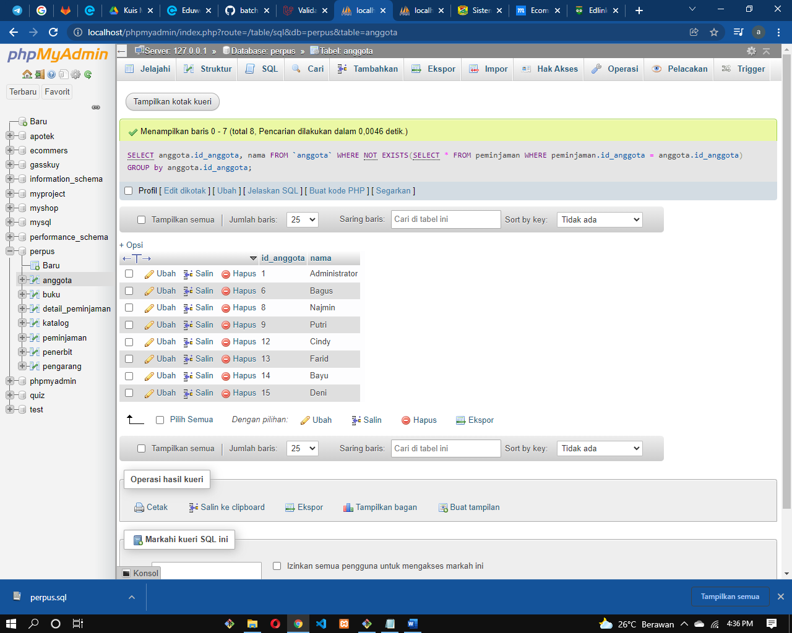
4. SELECT anggota.id_anggota,nama ,telp FROM `anggota` JOIN peminjaman ON peminjaman.id_anggota=anggota.id_anggota WHERE EXISTS (SELECT * FROM peminjaman WHERE peminjaman.id_anggota = anggota.id_anggota) GROUP by anggota.id_anggota;  
   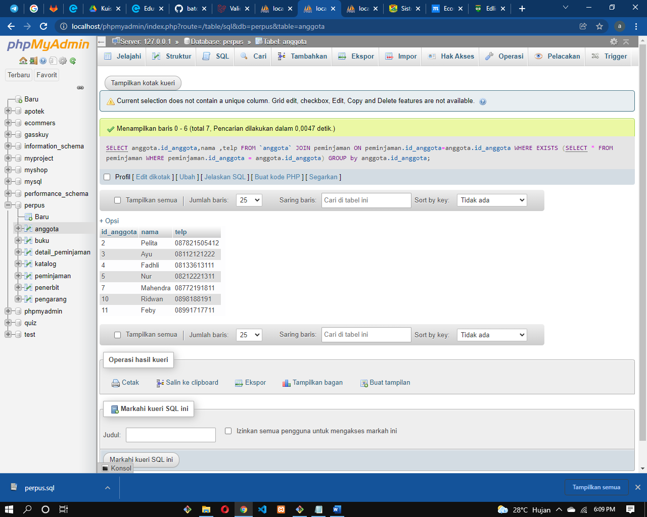
5. SELECT anggota.id_anggota,nama ,telp FROM `anggota` JOIN peminjaman ON peminjaman.id_anggota=anggota.id_anggota JOIN detail_peminjaman on peminjaman.id_pinjam=detail_peminjaman.id_pinjam WHERE qty>1 GROUP by anggota.id_anggota;  
   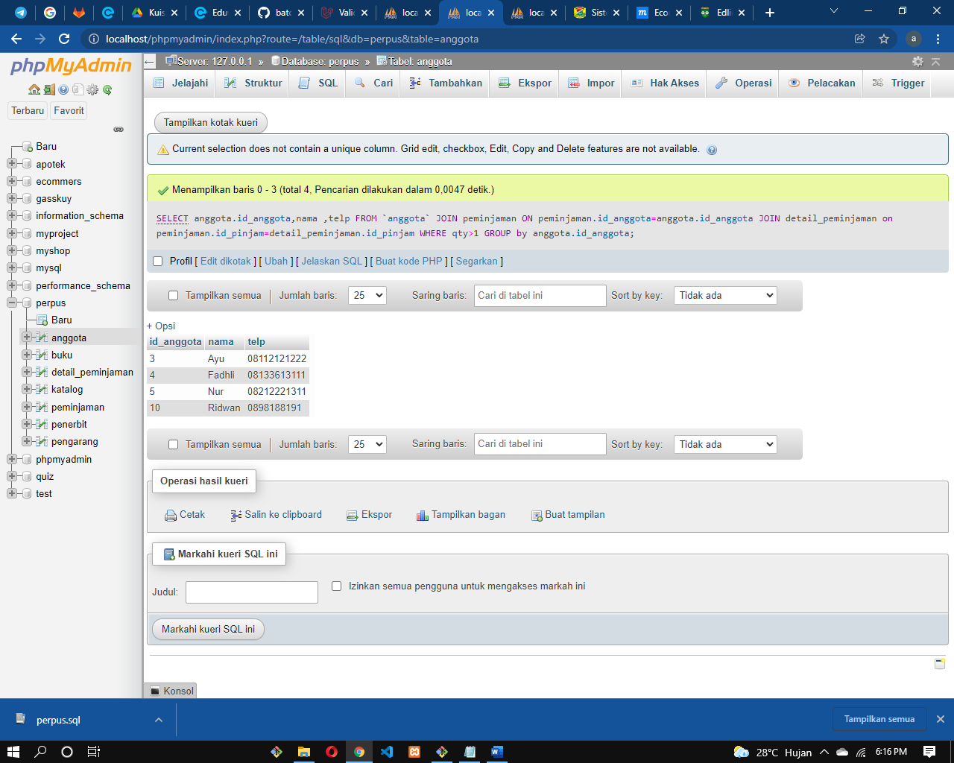
6. SELECT nama , telp, alamat, tgl_pinjam, tgl_kembali FROM `anggota` JOIN peminjaman ON peminjaman.id_anggota=anggota.id_anggota ORDER by nama ASC;  
   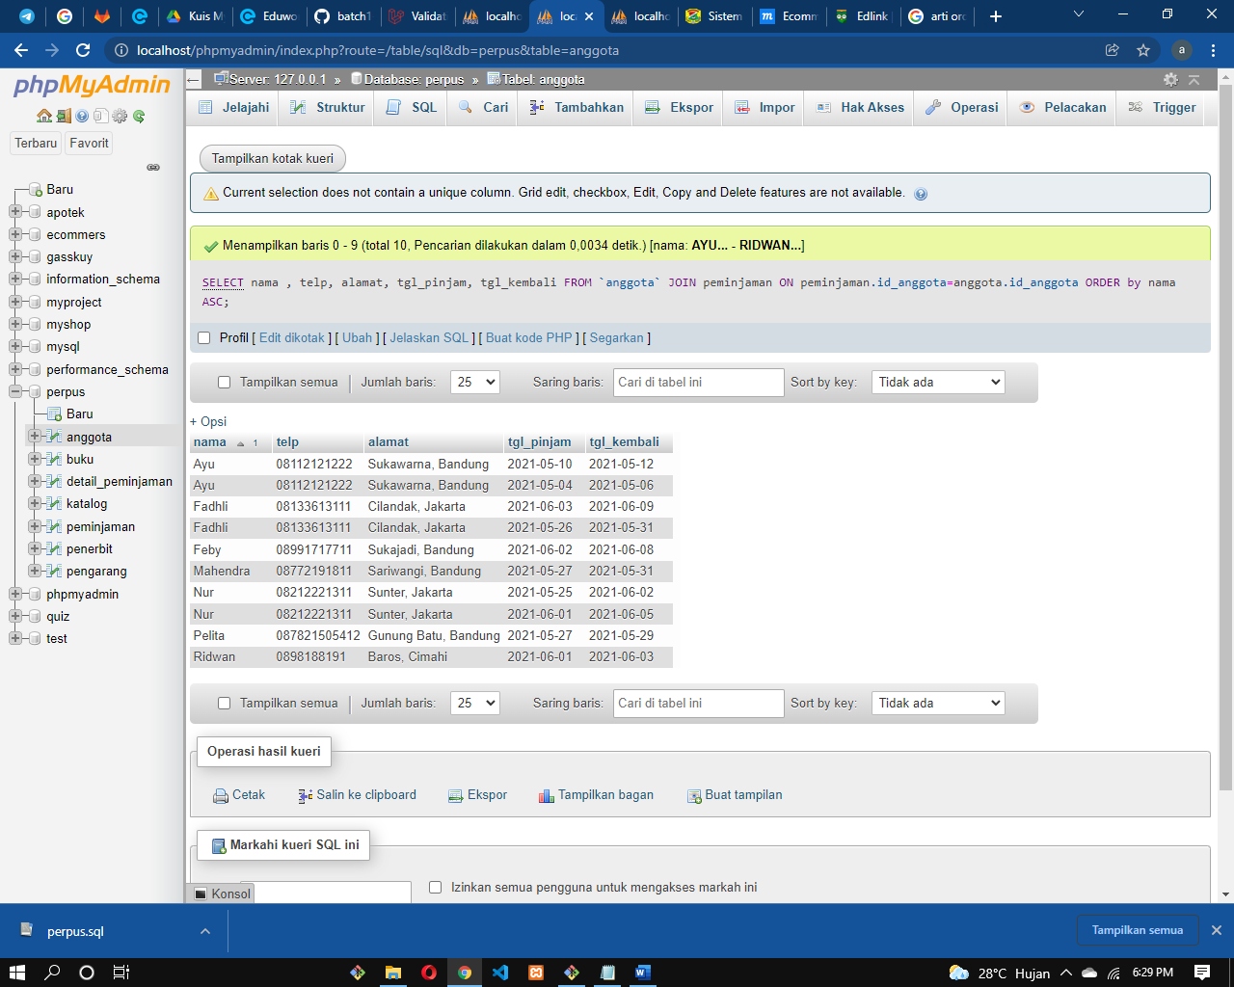
7. SELECT nama , telp, alamat, tgl_pinjam, tgl_kembali FROM `anggota` JOIN peminjaman ON peminjaman.id_anggota=anggota.id_anggota WHERE month(tgl_kembali)='06' ORDER by nama ASC;  
   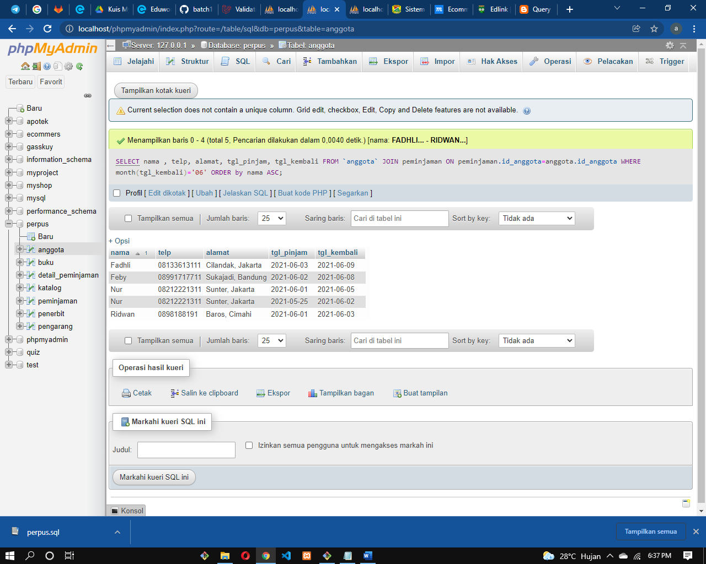
8. SELECT nama , telp, alamat, tgl_pinjam, tgl_kembali FROM `anggota` JOIN peminjaman ON peminjaman.id_anggota=anggota.id_anggota WHERE month(tgl_pinjam)='05' ORDER by nama ASC; 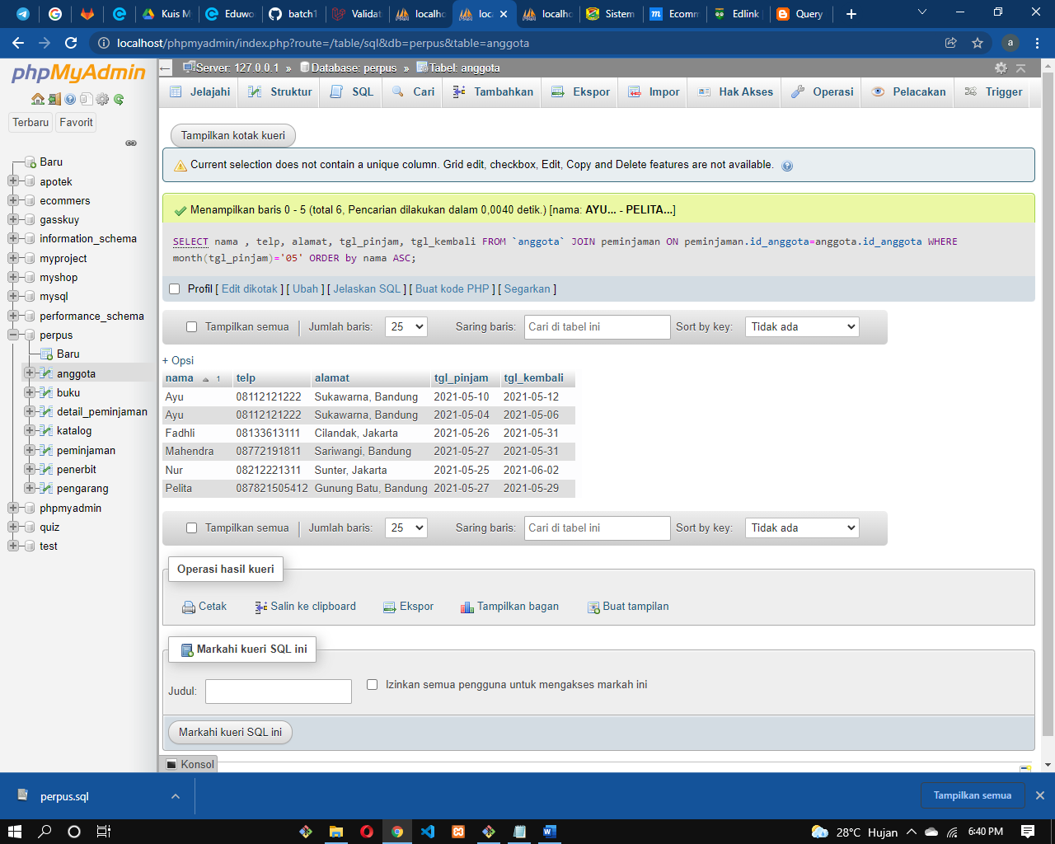
9. SELECT nama , telp, alamat, tgl_pinjam, tgl_kembali FROM `anggota` JOIN peminjaman ON peminjaman.id_anggota=anggota.id_anggota WHERE month(tgl_pinjam)='05' AND month(tgl_kembali)='05' ORDER by nama ASC; 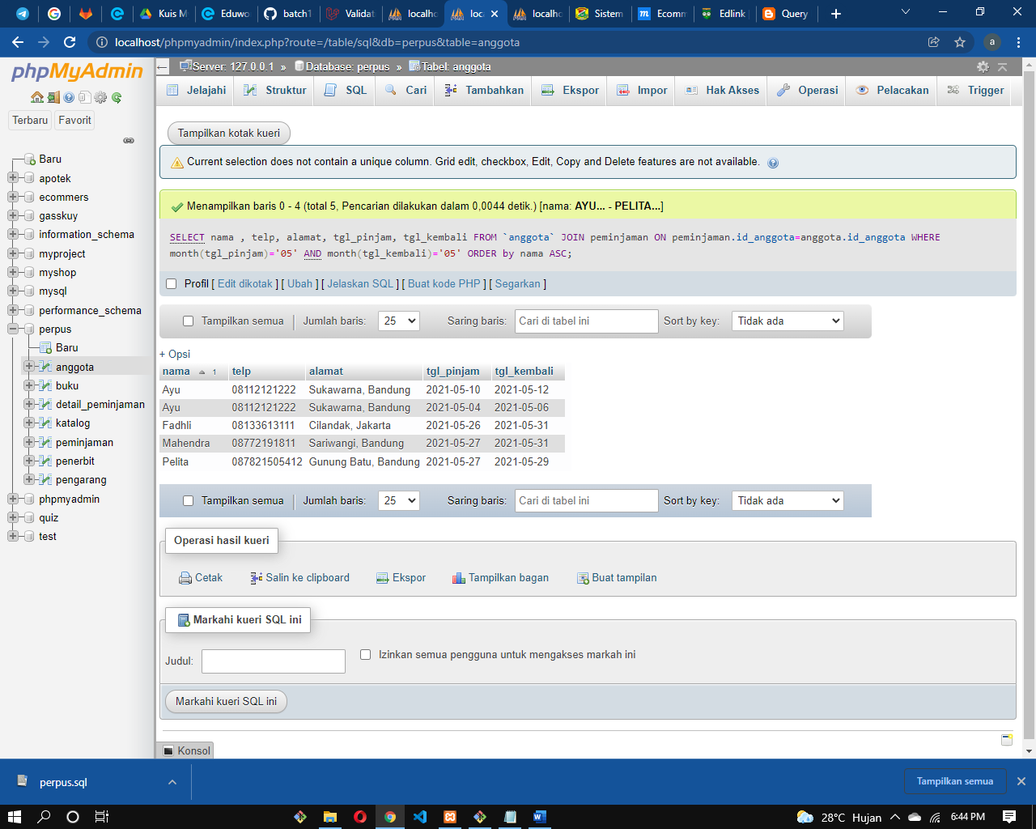
10. SELECT nama , telp, alamat, tgl_pinjam, tgl_kembali FROM `anggota` JOIN peminjaman ON peminjaman.id_anggota=anggota.id_anggota WHERE alamat LIKE '%bandung%' ORDER by nama ASC; 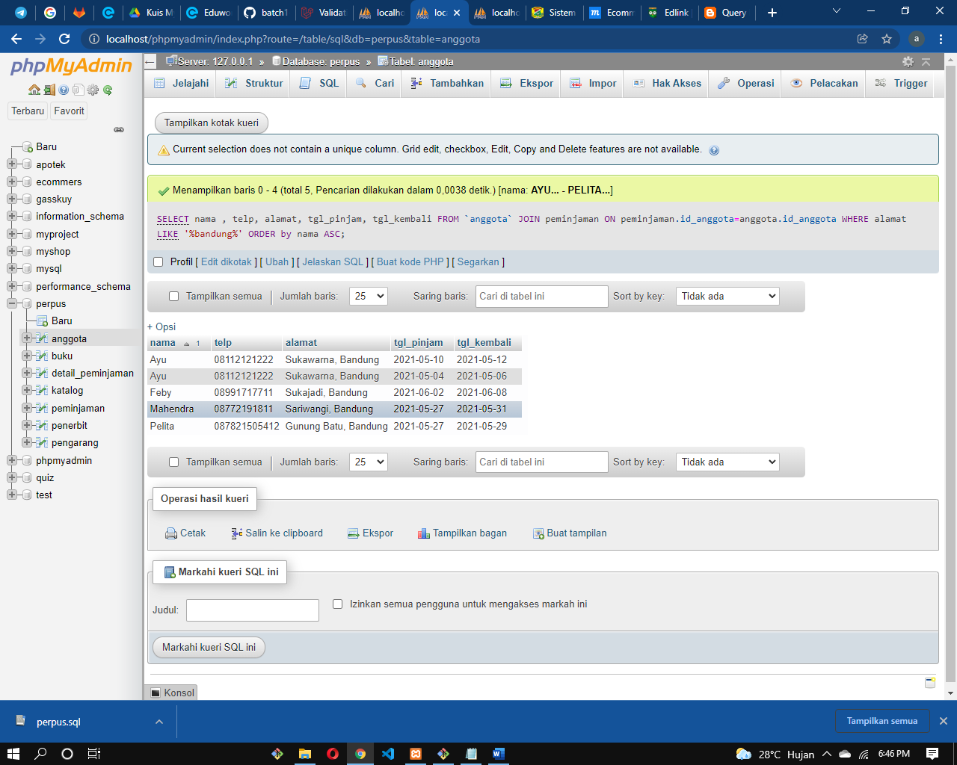
11. SELECT nama , telp, alamat, tgl_pinjam, tgl_kembali FROM `anggota` JOIN peminjaman ON peminjaman.id_anggota=anggota.id_anggota WHERE alamat LIKE '%Bandung%' AND sex='P'; 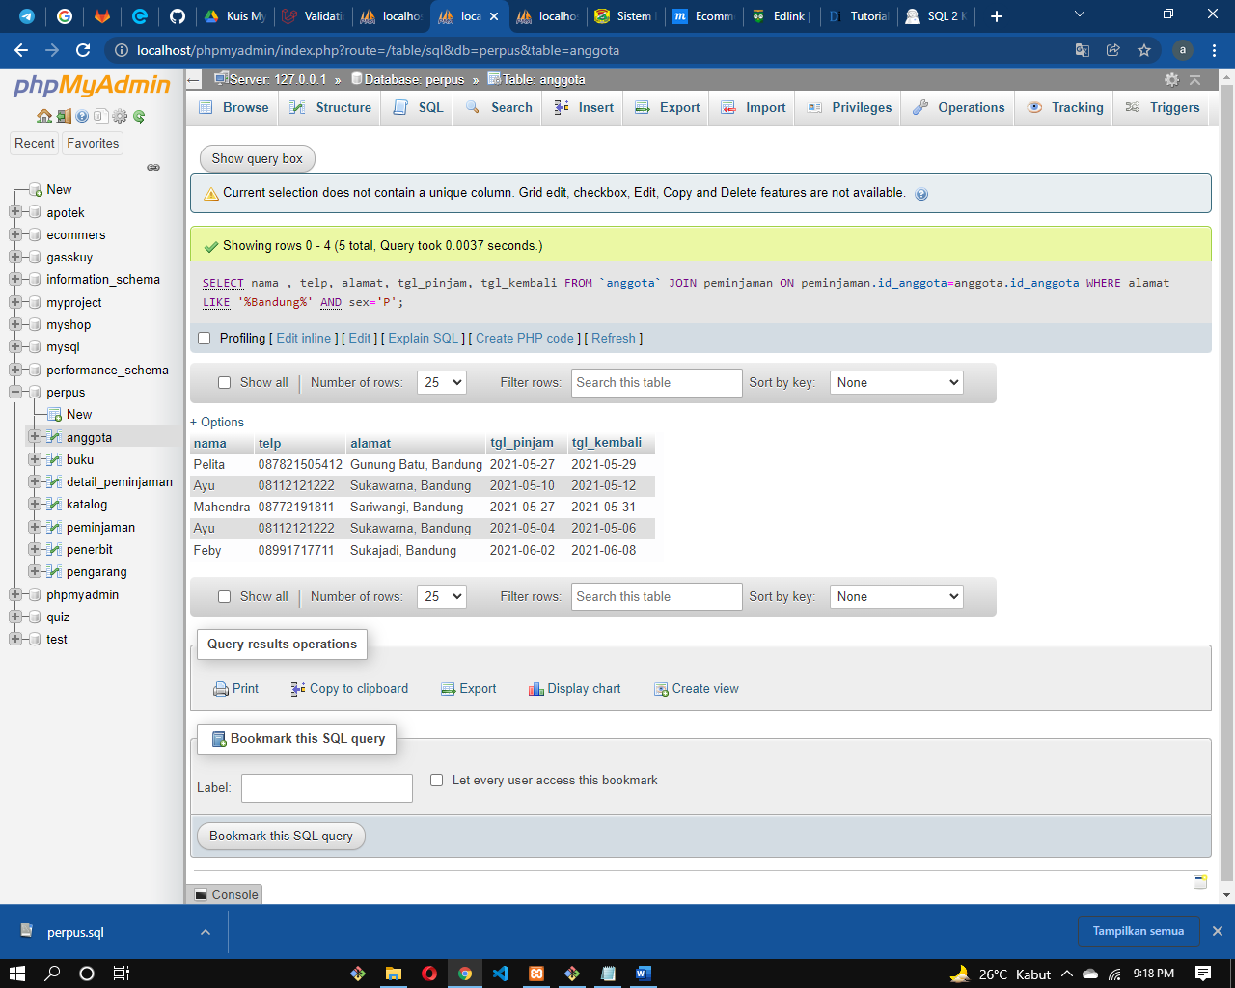
12. SELECT nama, telp, alamat, tgl_pinjam, tgl_kembali, isbn ,qty FROM `anggota` JOIN peminjaman ON peminjaman.id_anggota=anggota.id_anggota JOIN detail_peminjaman on peminjaman.id_pinjam=detail_peminjaman.id_pinjam WHERE qty>1 GROUP by nama ORDER BY nama ASC; 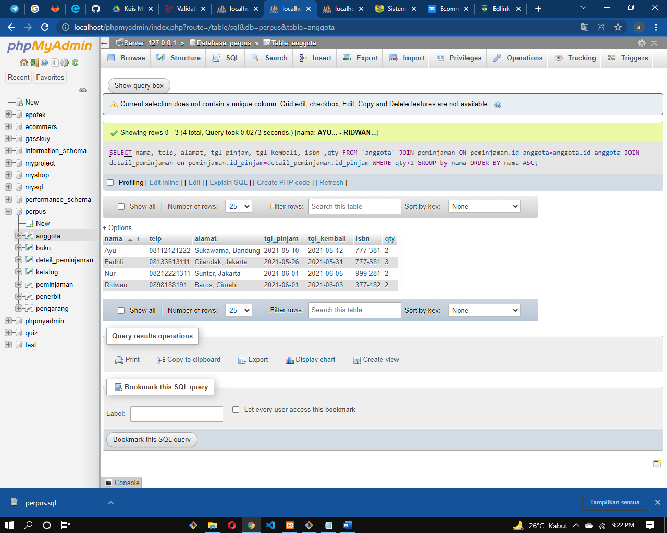
13. SELECT nama, telp, alamat, tgl_pinjam, tgl_kembali, detail_peminjaman.isbn, qty, judul, harga_pinjam,(qty*harga_pinjam) AS harga_total FROM `anggota` JOIN peminjaman ON peminjaman.id_anggota=anggota.id_anggota JOIN detail_peminjaman on peminjaman.id_pinjam=detail_peminjaman.id_pinjam JOIN buku ON detail_peminjaman.isbn=buku.isbn ORDER BY nama ASC; 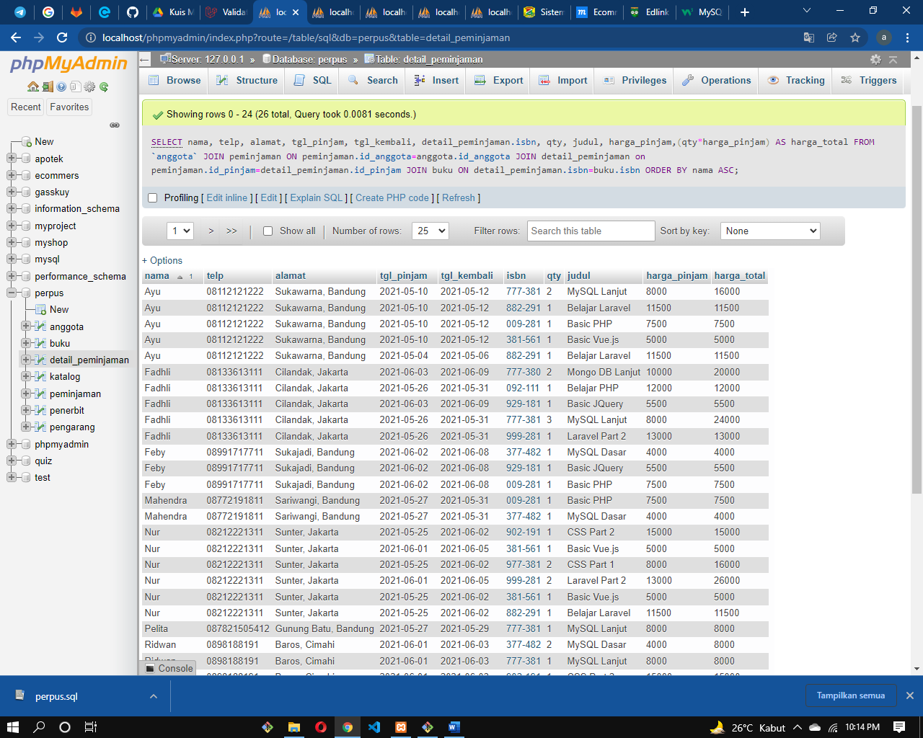
14. SELECT anggota.nama, anggota.telp, anggota.alamat, tgl_pinjam, tgl_kembali, detail_peminjaman.isbn, qty, judul, nama_penerbit, nama_pengarang, katalog.nama

FROM `anggota`

JOIN peminjaman ON peminjaman.id_anggota=anggota.id_anggota

JOIN detail_peminjaman on peminjaman.id_pinjam=detail_peminjaman.id_pinjam

JOIN buku ON detail_peminjaman.isbn=buku.isbn

JOIN penerbit ON buku.id_penerbit= penerbit.id_penerbit

JOIN pengarang ON buku.id_pengarang=pengarang.id_pengarang

JOIN katalog ON buku.id_katalog=katalog.id_katalog;  
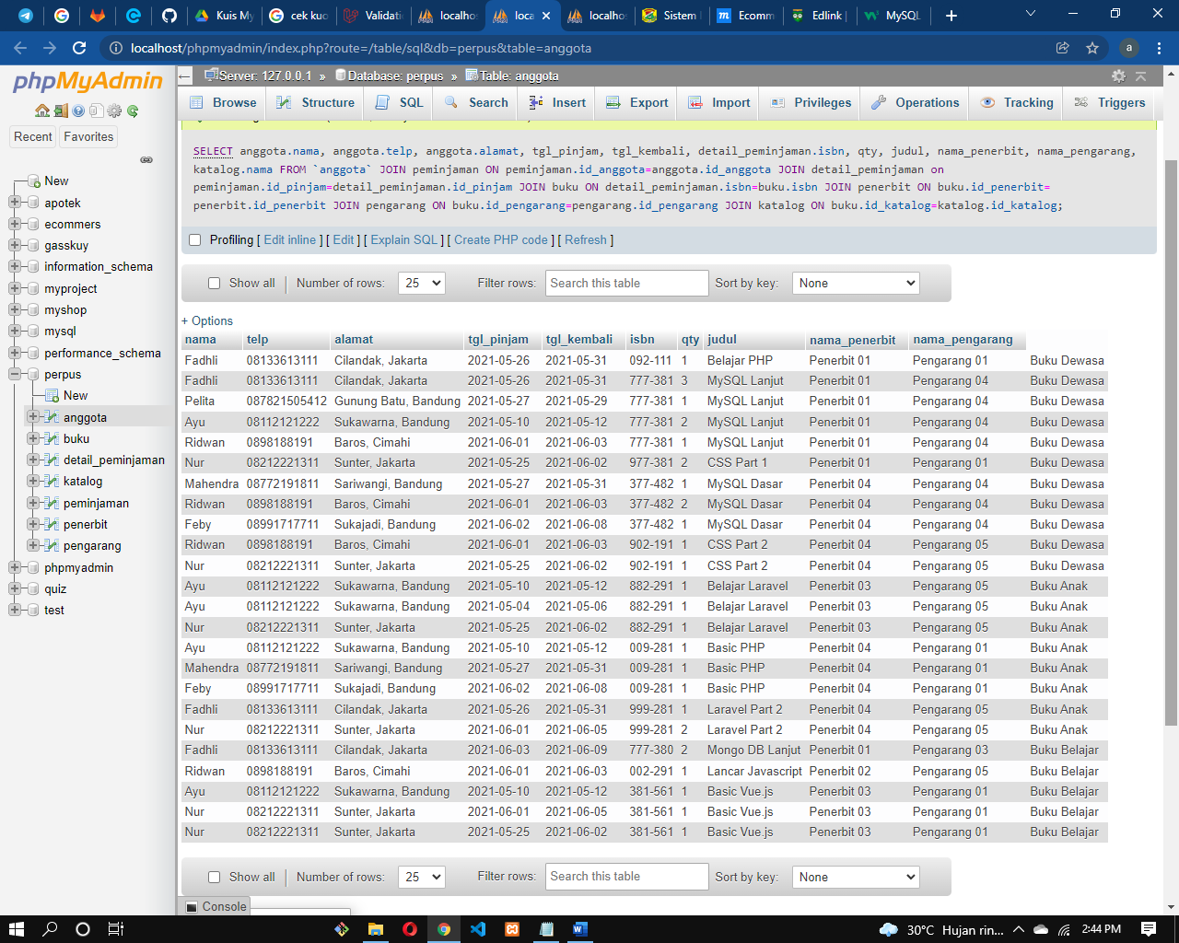

1. SELECT katalog.id_katalog,nama, judul FROM `katalog` LEFT JOIN buku ON katalog.id_katalog=buku.id_katalog;  
   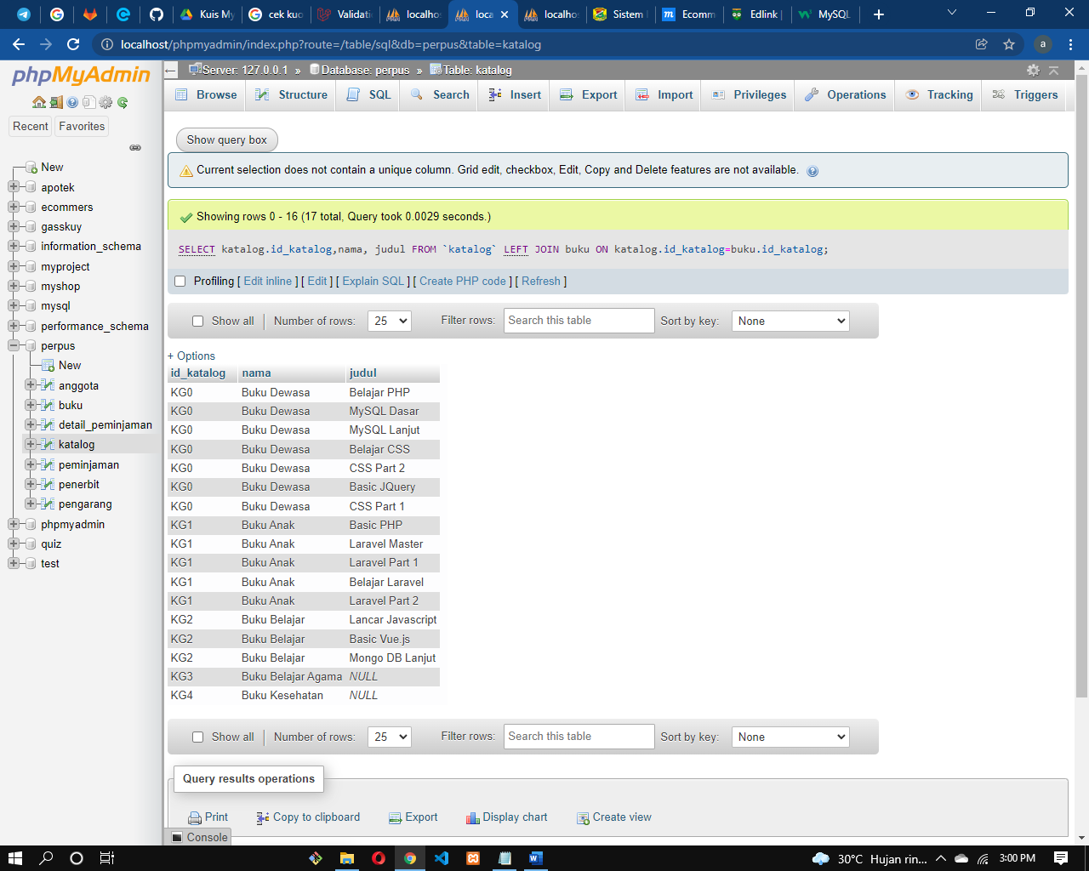
2. SELECT buku.*, nama_penerbit FROM `penerbit` left JOIN buku ON penerbit.id_penerbit=buku.id_penerbit;  
   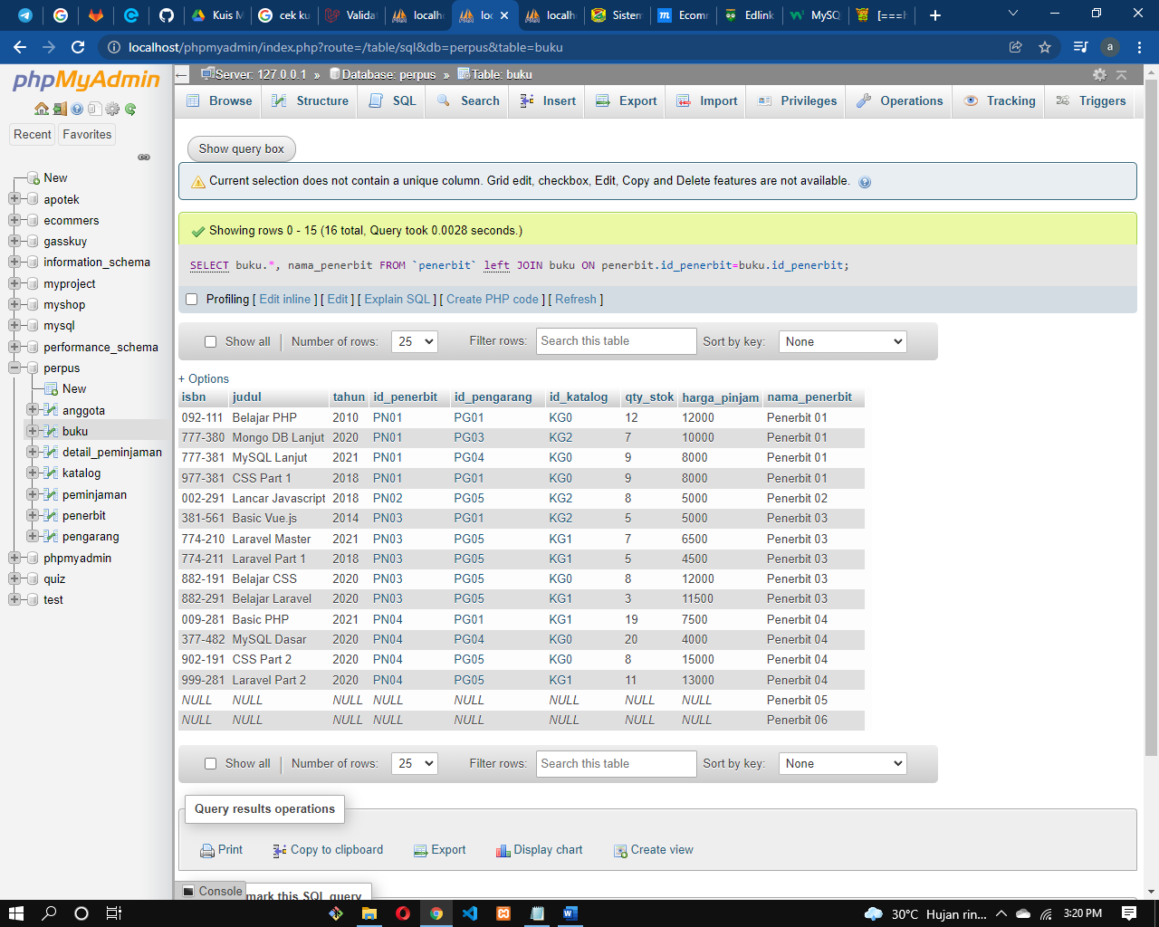
3. SELECT id_pengarang , COUNT(id_pengarang) AS total FROM `buku` WHERE id_pengarang="PG05";  
   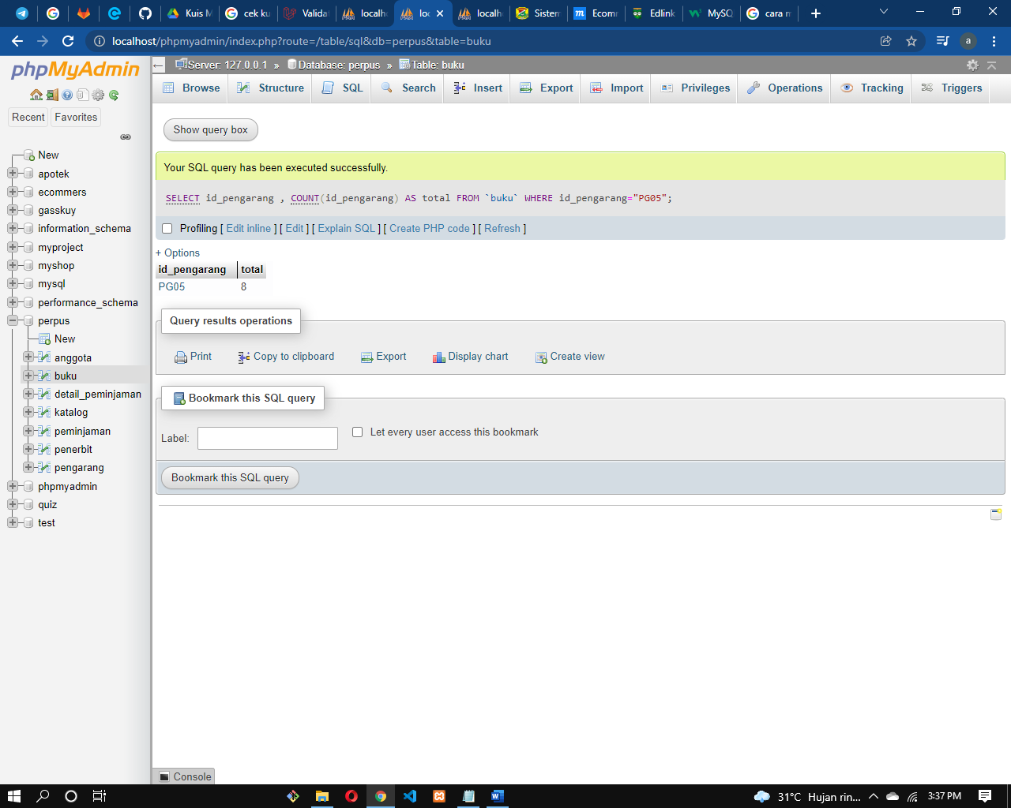
4. SELECT * FROM `buku` WHERE harga_pinjam>10000;  
   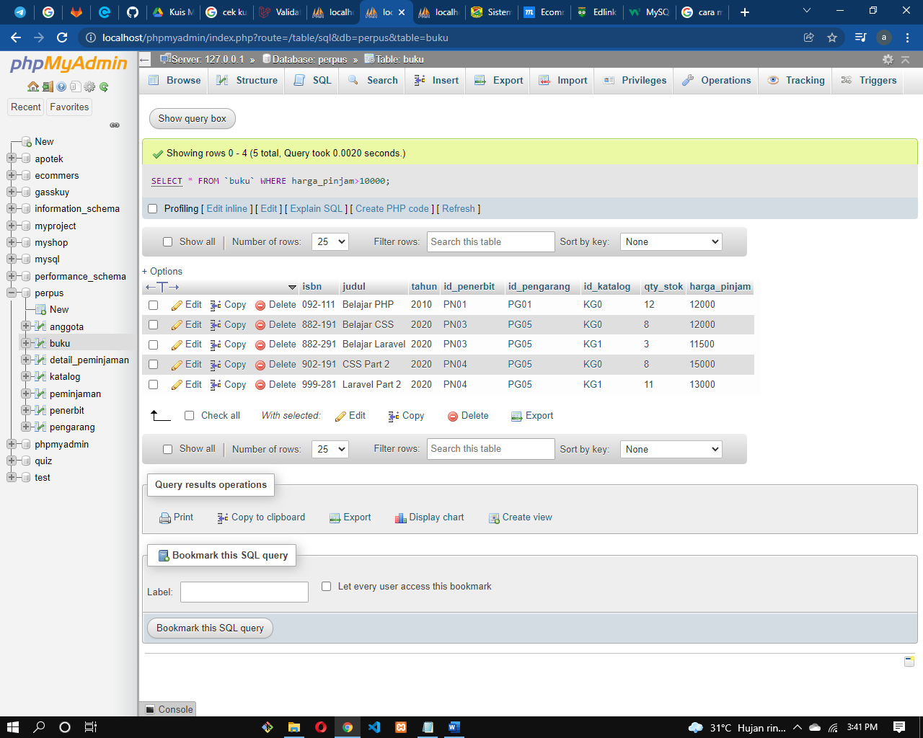
5. SELECT * FROM `buku` WHERE id_penerbit="PN01" AND qty_stok>10;  
   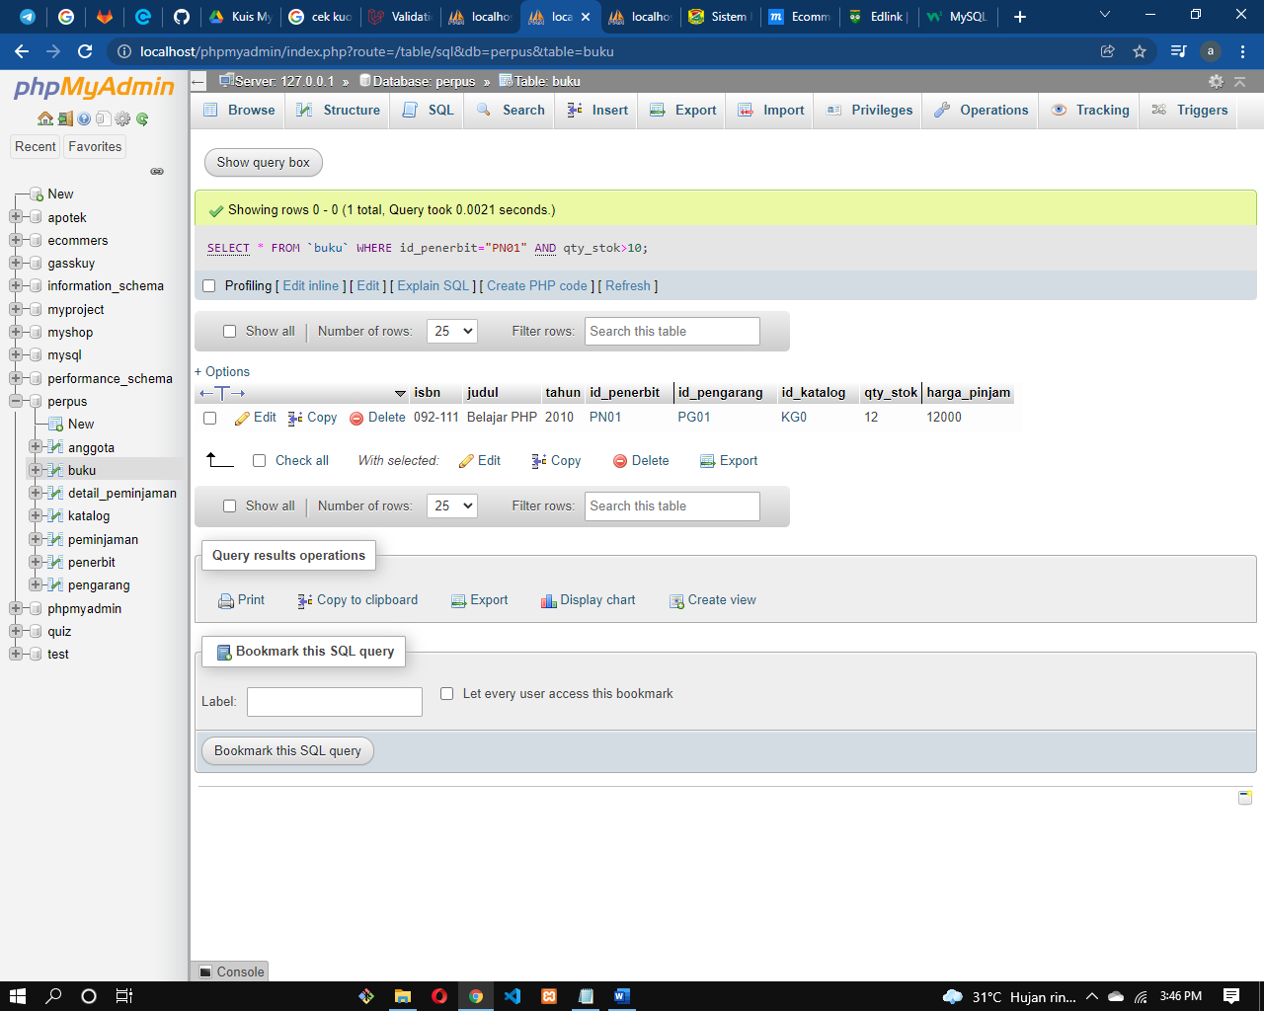
6. SELECT * FROM `anggota` WHERE tgl_entry LIKE '%2022-06%';  
   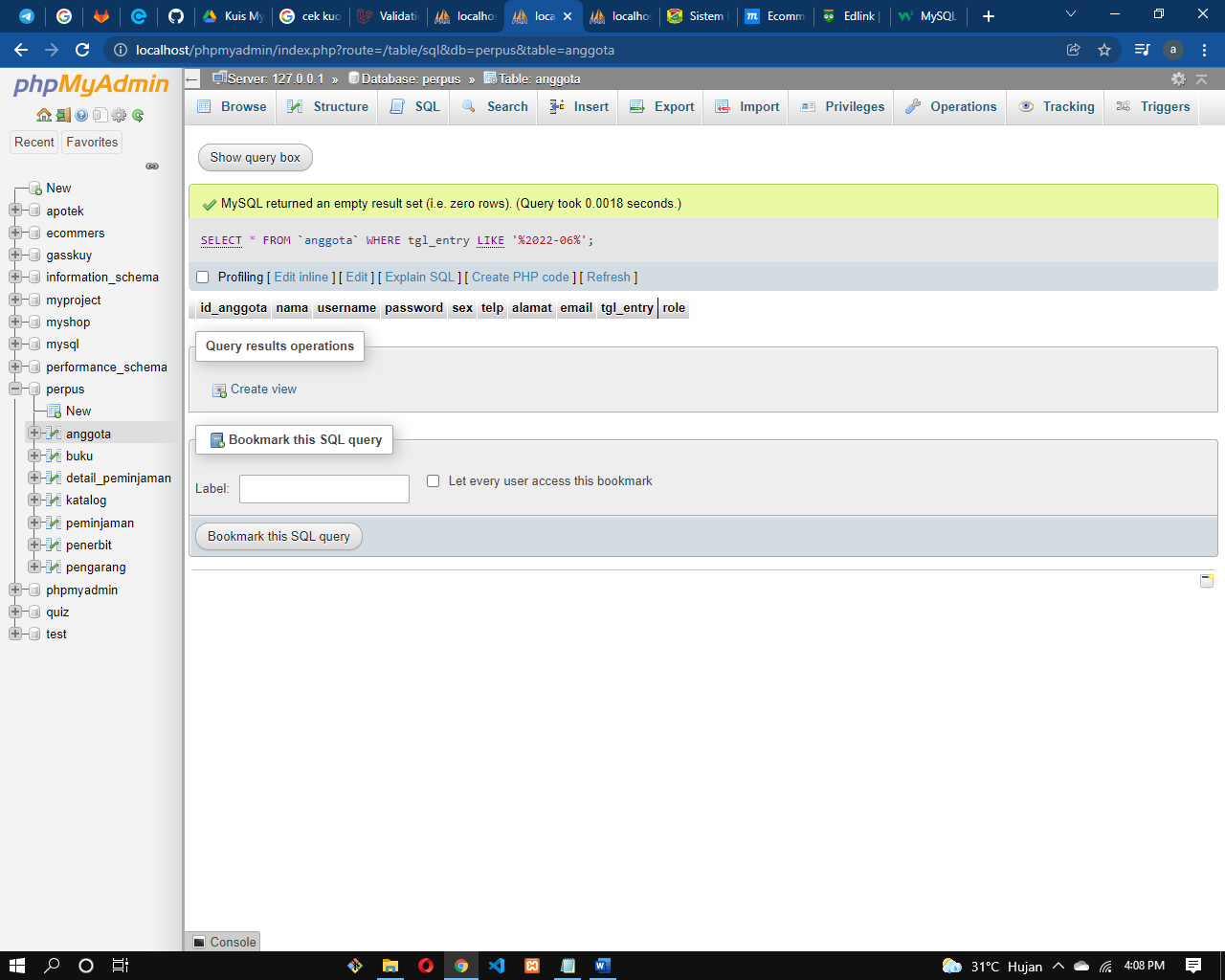

Data Kosong pada bulan juni